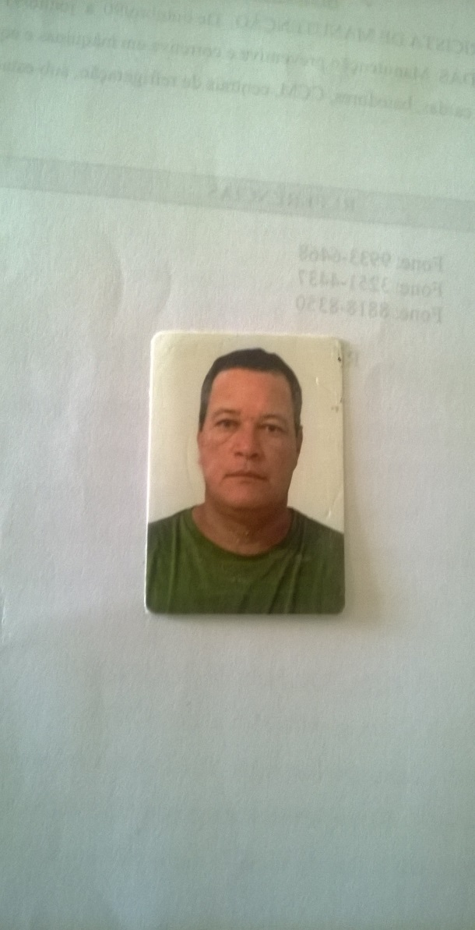CURRICULUM VITAE

EVERALDO SOARES DE ALBUQUERQUE

Brasileiro, casado, natural de Recife/PE, CNH Categoria “C”

# Av. Tapajós, 342 Mod. IV Apto. 116 Fone: (81) 3040-8773

Estância – Recife – PE – CEP: 50860-010 Cel: (81) 9 8563-5937

e-mail: soaresgabi@ig.com.br Cel.: (81)9 9207-2429WhatsApp

##### FORMAÇÃO

* ESCOLA TECNICA FEDERAL DE PERNAMBUCO

Curso: ELETROTÉCNICA

* SENAI – Areias

Curso: Eletricista de manutenção

#### APERFEIÇOAMENTO/ CURSOS

* Instrumentação Industrial Básica -Instech Link Automação
* Hidráulica Pneumática -SENAI
* Eletrônica Digital e Básica -SENAI
* PLS e Inversores de Frequência -MAR’S Chocolates
* 5 S -Caio Norte
* Brigada de Incêndio -SESI
* NR 10 -SENAI

#### EXPERIÊNCIA PROFISSIONAL

* IBI – Ind. De Bebidas Igarassu (Brasil Kirin)

FUNÇÃO: ELETRICISTA INSTRUMENTISTA - PERÍODO: ABR/2006 a SET/2015

ATIVIDADES DESENVOLVIDAS: Responsável pela manutenção preventiva e corretiva em máquinas e equipamentos eletro-eletrônicos tais como: PLC S7-300/400, inversores de frequências, Danfoss, Siemens, Motores CC/CA, compressores, caldeiras, CCMs, eletropneumáticas, rede Profibus, supervisório Microsiga, Rede AS interfaces, sub-estação de 69KW. E instrumentação industrial tais como: Calibração de manômetros, transmissores de pressão/vazão Smar e Siemens, calibração de PT100 e termômetros. Atuava na área de envasamento de latas e garrafas e no processo. Além de dar suporte técnico em diversas áreas (utilidades, ETDI, ETA, usina de CO2)

* ALUSEG – Esquadria de Alum. E Segurança (Portas Panda)

FUNÇÃO: TÉCNICO ELETRÔNICA - PERÍODO: AGOS/2003 a SET/2005

ATIVIDADES DESENVOLVIDAS: Era responsável pela manutenção preventiva e corretiva em detectores de metais analógico/digital (porta giratória) nos Estados do RN, PE, PB e AL.

* CFN - Cia Ferroviária do Nordeste

FUNÇÃO: ELETRICISTA DE MANUTENÇÃ - PERÍODO: SET/1998 a MARÇ/2003

ATIVIDADES DESENVOLVIDAS: Desempenhava todas as atividades referentes a manutenção corretiva e preventiva em maquinas e equipamentos eletro-eletrônicos, tais como: ponte rolantes, prensa hidráulica, fresadoras de rodas, CCM, subestação de 13.8KW, rádios amadores, GPS, telefonia.

* FMB – Mar’s Chocolates

FUNÇÃO: OPERADOR ELETRICISTA - PERÍODO: JULH/1996 a MAIO/1998

ATIVIDADES DESENVOLVIDAS: Além de operar as máquinas na produção do chocolate era também responsável pela manutenção e funcionalidade das mesmas nos turnos em que trabalhava, realizava ainda manutenção periódica em equipamentos eletro-eletrônicos entre eles: centrais de refrigeração “Chiller”, centrais de tratamento de água, gerador a gás e inversores de frequência, PLC e motores de corrente continua e alternadas.

* CAIO NORTE – Cia Americana Industrial de Onibus do Norte

FUNÇÃO: ELETRICISTA DE MANUTENÇÃO - PERÍODO: NOV/1991 a DEZ/1995

ATIVIDADES DESENVOLVIDAS: Realizava todas as rotinas inerentes a manutenção nos equipamentos eletro-eletrônicos tais como: máquina de soldas Mig/Tig, arco submerso, prensas, viradeiras de chapa e tubo, calandras, trefila, caldeiras, subestações, iluminação, centrais telefônicas, manutenção predial.

* BRASPEROLA NORDESTE

FUNÇÃO: ELETRICISTA DE MANUTENÇÃO - PERÍODO: OUT/1990 a JUNH/1991

ATIVIDADES DESENVOLVIDAS: Manutenção preventiva e corretiva em máquinas e equipamentos eletro-eletrônicos tais como: teares, auto-cones, cardas, batedores, CCM, centrais de refrigeração, subestações, motores CC e CA, telefonia etc.

***REFERÊNCIAS***

Mauro Junior (81) 9 9411-2550

Mauro Cezar (81) 9 9478-2678

Ricardo Souza (81) 9 9460-3492

Recife/OUTUBRO/2015